作业(Homework)
- 每天读一边课文read the paragraph once a day
- Book B page 40 to 42. Don’t forget to answer the question at the at end of page 42
- Homework sheets as follow:

２８ 一年四季
老师：你们知道一年有几个季节？
汤姆：一年有春、夏、秋、冬四季。
老师：说得对。你们最喜欢哪个季节？
小云：我最喜欢春天和秋天。春天百花盛开，景色美丽。秋天天气凉爽，最适合旅游。
海伦：我最喜欢夏天，夏天可以游泳。
大卫：我最喜欢冬天，冬天可以滑雪、打雪仗。

- Remember the following words and prepare for next test (write 5 times or make a sentence with them):
知道
有几个
季节
对
喜欢
春天
夏天
秋天
冬天
开花
景色
美丽
天气
适合
可以

- make pair :

- 百花 景色 适合 天气

盛开 四季 旅游 凉爽 美丽

- 问答(Questions)：
- 你知道一年有几个季节？一个季节有几个月？
- 你最喜欢哪个季节？
- 你喜欢喝凉水，还是喜欢喝热水？
- 北极熊(polar bear)最适合在哪里生活？
- 什么动物游泳游得最好？
- 你会滑雪吗？
- 下雪时，你可以出去打雪仗吗？

- Brian teaser:

一年四季都盛开的花是什么花？
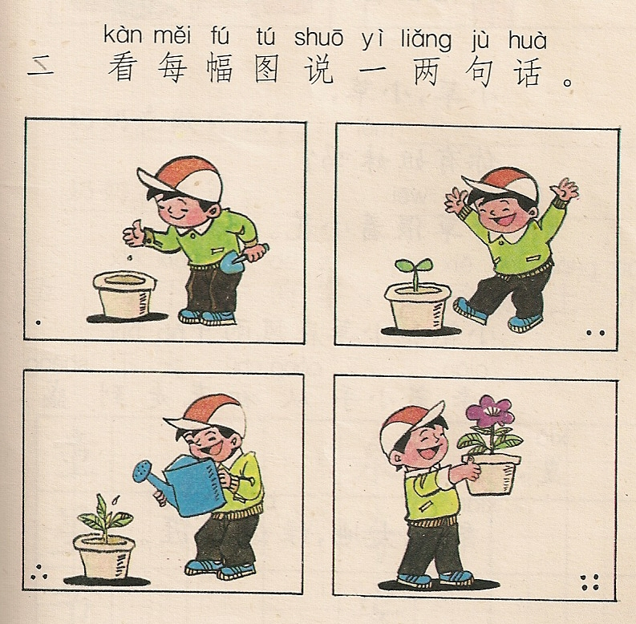
Please write a story based on these four pictures (1 or 2 sentences per picture).

